6.2.4.13. Трассировка многослойных печатных плат

На практике часто применяют конструкции многослойных печатных плат, где не допускается применение дополнительных межслойных переходов (в частности, платы с открытыми контактными площадками).
Самым тривиальным решением задачи расслоения для таких конструкций является следующее. Проводится трассировка всех соединений в первом слое. Оставшиеся не проведёнными соединения трассируются во втором слое и т.д. Однако в этом случае часто получается большое число слоёв и неравномерное их заполнение. Поэтому представляет интерес разбиение множества соединений схемы на подмножества, которые проводятся в одном слое, т.е. до трассировки должно быть указано, какие соединения проводить в каждом слое.
Упрощённо задача расслоения решается так. Для каждой цепи строятся трассы соединений в одном слое. Определяются пересечения отдельных соединений, принадлежащих различным цепям. Понятие «пересечение соединений» обычно расценивается как невозможность проведения данных соединений в одном слое, хотя такая возможность иногда существует, если изменить размещение или ориентацию положения отдельных РЭК на плате. С другой стороны, полученное расслоение при такой интерпретации соединений ещё не гарантирует получение соединений в каждом слое.
Рассмотрим задачу расслоения, когда соединения представлены в виде прямолинейных отрезков. Если такие два соединения пересекаются, то между ними существует конфликт. Расслоение в этом случае можно выполнить следующим образом.
1) Построить граф пересечений соединений. Каждому соединению соответствует вершина графа. Две вершины соединяются ребром, если пересекаются прямолинейные отрезки соответствующих соединений.
2) Множество вершин полученного графа разбивается на k подмножеств S₁, S₂, …, S_{k} таким образом, чтобы суммарное число ребер между вершинами каждого подмножества было минимальным. Это соответствует разбиению множества соединений на k слоев с минимальным числом пересечений.
3) Из графа пересечений исключается вершина с инцидентными ей ребрами, степень которой меньше k. Естественно, для такой вершины всегда найдется подмножество, с вершинами которого она не имеет общих ребер. После исключения одной вершины это правило применяется для остальных, пока степени всех оставшихся вершин становятся не меньше k. Исключенные вершины составляют отдельный список S. Необходимо отметить, что порядок последующего включения вершин списка S в подмножества S₁, S₂, …, S_{k} должен быть обратным порядку их исключения из графа пересечений, поэтому его следует запомнить.
4) Вершины, составляющие внутренне устойчивое множество вершин полученного графа пересечений, включаются в подмножество S₁. Для определения внутренне устойчивого множества на каждом шаге выделяется вершина графа пересечений с максимальной степенью и исключается из графа вместе с инцидентными ей ребрами. Вершины исключаются до тех пор, пока в графе не останется ни одного ребра. Исключенные вершины вместе с ребрами между ними составляют новый граф пересечений.
5) Аналогично определяется подмножество вершин S₂, только в этом случае в список S включаются вершины, степени которых меньше числа k–1. После определения k-ого подмножества S_{k} еще может остаться непустой граф пересечений. Обозначим список вершин этого графа S'.
6) Из списка S поочередно в заданном порядке (обратном порядку включения в этот список) включаются в те подмножества S₁, S₂, ..., S_{k}, с вершинами которых они не имеют общих ребер в исходном графе пересечений.
7) Вершины из списка S' включаются в те подмножества, с вершинами которых они имеют наименьшее число общих рёбер. Если это число одинаково для нескольких подмножеств, выбирается подмножество с наименьшим числом вершин.
Рассмотрим пример решения задачи расслоения соединений, представленных на рис. 6.27. Заданное число слоев k = 3.

Решение

1. Построить граф пересечений соединений. Граф пересечений соединений представлен на рис. 6.28.
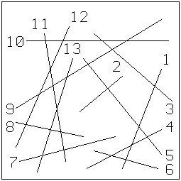  Рис. 6.27 | 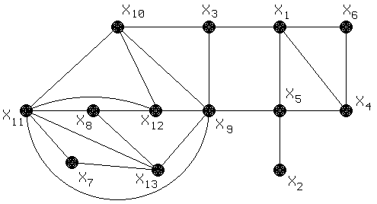  Рис. 6.28

2. Построить матрицу смежности графа пересечений соединений.
 |  | x₁ | x₂ | x₃ | x₄ | x₅ | x₆ | x₇ | x₈ | x₉ | x₁₀ | x₁₁ | x₁₂ | x₁₃ | ρ(x_{i})
 | x₁ | 0 | 0 | 1 | 1 | 1 | 1 | 0 | 0 | 0 | 0 | 0 | 0 | 0 | 4
 | x₂ | 0 | 0 | 0 | 0 | 1 | 0 | 0 | 0 | 0 | 0 | 0 | 0 | 0 | 1
 | x₃ | 1 | 0 | 0 | 0 | 0 | 0 | 0 | 0 | 1 | 1 | 0 | 0 | 0 | 3
 | x₄ | 1 | 0 | 0 | 0 | 1 | 1 | 0 | 0 | 0 | 0 | 0 | 0 | 0 | 3
 | x₅ | 1 | 1 | 0 | 1 | 0 | 0 | 0 | 0 | 1 | 0 | 0 | 0 | 0 | 4
R = | x₆ | 1 | 0 | 0 | 1 | 0 | 0 | 0 | 0 | 0 | 0 | 0 | 0 | 0 | 2 | (6.15)
 | x₇ | 0 | 0 | 0 | 0 | 0 | 0 | 0 | 0 | 0 | 0 | 1 | 0 | 1 | 2
 | x₈ | 0 | 0 | 0 | 0 | 0 | 0 | 0 | 0 | 0 | 0 | 1 | 1 | 1 | 3
 | x₉ | 0 | 0 | 1 | 0 | 1 | 0 | 0 | 0 | 0 | 1 | 1 | 0 | 1 | 5
 | x₁₀ | 0 | 0 | 1 | 0 | 0 | 0 | 0 | 0 | 1 | 0 | 1 | 1 | 0 | 4
 | x₁₁ | 0 | 0 | 0 | 0 | 0 | 0 | 1 | 1 | 1 | 1 | 0 | 1 | 1 | 6
 | x₁₂ | 0 | 0 | 0 | 0 | 0 | 0 | 0 | 1 | 1 | 1 | 1 | 0 | 0 | 4
 | x₁₃ | 0 | 0 | 0 | 0 | 0 | 0 | 1 | 1 | 1 | 0 | 1 | 0 | 0 | 4

3. Определить локальную степень каждой вершины графа. Локальные степени вершин графа приведены в дополнительном столбце матрицы смежности R.
4. Выбрать вершину с минимальной локальной степенью ρ(x_{i}) < k. Такой вершиной является вершина x₂, у которой ρ(x₂) = 1 < k = 3.
5. Исключить из графа пересечений вершину x₂ (назначить в список S) и инцидентное ей ребро.
6. Аналогично далее будут исключены (назначены в список S) вершины x₆, x₄, x₁, x₃, x₅, и x₇. В результате будет получен новый граф пересечений, показанный на рис. 6.29.
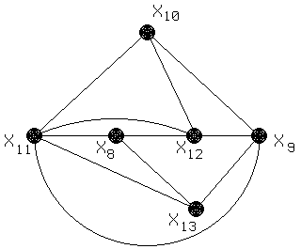
Рис. 6.29

7. Построить матрицу пересечений полученного графа.
 |  | x₈ | x₉ | x₁₀ | x₁₁ | x₁₂ | x₁₃ | ρ(x_{i})
 | x₈ | 0 | 0 | 0 | 1 | 1 | 1 | 3
 | x₉ | 0 | 0 | 1 | 1 | 0 | 1 | 3
R₁ = | x₁₀ | 0 | 1 | 0 | 1 | 1 | 0 | 3 | (6.16)
 | x₁₁ | 1 | 1 | 1 | 0 | 1 | 1 | 5
 | x₁₂ | 1 | 1 | 1 | 1 | 0 | 0 | 4
 | x₁₃ | 1 | 1 | 0 | 1 | 0 | 0 | 3

8. Выбрать вершину x₁₁, у которой ρ(x₁₁) = 5 = max.
9. Аналогично далее будут удалены вершины x₉, x₈, x₁₀. Оставшиеся вершины войдут в список S₁: S₁ = {x₁₂, x₁₃}. Полученный новый граф представлен на рис. 6.30.
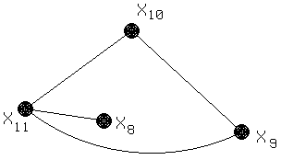
Рис. 6.30

10. В список S дополнительно включить вершину x₈, у которой ρ(x₈) = 1 < k = 3.
11. Удалить из графа (рис. 6.31) вершины x₉ и x₁₀, локальные степени которых меньше k. В результате будет получен граф, представленный на рис. 6.31.
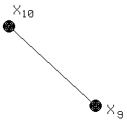
Рис. 6.31

12. Оставшуюся после удаления вершин x₉ и x₁₀ вершину x₁₁ назначить в список S₂.
13. Продолжая рассматривать граф, получим: S₃ = {x₁₀}, S' = {x₉}. В результате имеем
S = {x₂, x₆, x₄, x₁, x₃, x₅, x₇, x₈},
S₁ = {x₁₂, x₁₃},
S₂ = {x₁₁},
S₃ = {x₁₀},
S' = {x₉}.
14. Исследовать вершины из списка S.
Вершину x₈ включить в список S₃, так как она имеет общие рёбра с вершинами x₁₂, x₁₃ и x₁₁, входящих в списки S₁ и S₂.
15. Вершину x₇ включить в список S₃. В результате просмотра всех вершин из списка S получим:
S₁ = {x₁₂, x₁₃, x₁, x₂},
S₂ = {x₁₁, x₅, x₃, x₆},
S₃ = {x₁₀, x₈, x₇, x₄}
16. Вершину x₉ из списка S' включить в список S₃, так как она имеет общее ребро только с одной вершиной x₁₀ этого списка. В результате получим:
S₃ = {x₁₀, x₈, x₇, x₄, x₉}
17. Получено разбиение множества вершин графа пересечений на три подмножества с одним ребром между вершинами одного подмножества. Соответствующее расслоение соединений представлено на рис. 6.32-6.34.
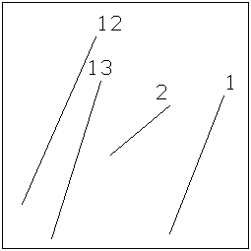  Рис. 6.32 | 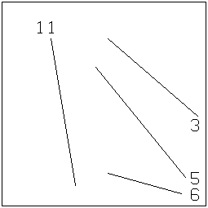  Рис. 6.33 | 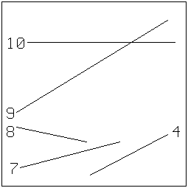  Рис. 6.34

В данной главе описаны только основные принципы построения программ и основные методы автоматического конструирования печатных плат. Практически рассмотрены только главные направления решения задач размещения узлов и проектирования связей на плате.
Реальные программы машинного конструирования гораздо объемнее, т. е. в их состав кроме основного алгоритма входят многочисленные вспомогательные блоки, учитывающие различные ограничения, которые накладываются как на конечные результаты, так и на сами процессы размещения или трассировки. Например, при сложной ситуации на плате возможны случаи, когда ЭВС, имея задачу проложить соединение и последовательно обойти встречающиеся препятствия, генерирует весьма сложную трассу, пересекающую большое число путей для прокладки других соединений и требующих значительного числа шагов работы алгоритма.
Возможны также случаи, когда трасса прокладывается по некоторому замкнутому контуру, так и не встречая конечного квадрата. В обоих этих случаях вступает в действие блок, ограничивающий число шагов проектирования каждого проводника. Если на заранее определенное число шагов соединение не может быть определено, то оно заносится в список непроложенных проводников, которые затем строятся либо с помощью других алгоритмов, либо ручную.
Здесь не рассматривались проблемы, влияющие на рисунок проводников на плате, как порядок проведения соединений и разложение трасс по слоям печатной платы. В настоящее время нет теоретически обоснованного алгоритма для определения порядка проведения трасс, однако из практики известно, что если iначала проектировать наиболее короткие проводники, а затем более длинные, то задача трассировки решается быстрее и прокладывается большее число соединений. Таким образом, в большинстве современных алгоритмов введены блоки определения очереди проведения трасс, действующие по этому принципу.

